Temat: Tradycje i symbole Wielkanocne

- Rodzic czyta wiersz pt „Wielkanoc”
Wielkanoc, Wielkanoc
Wielka radość w sercu
Na stole pisanki pięknie malowane
A wśród zieleni
Cukrowy baranek
Bazie w wazoniku
Ciasta i wędliny
Wielkanoc, Wielkanoc
To spotkanie rodziny
- Rozmowa na temat wiersza: jakie święta się zbliżają? Co znajduje się na stole Wielkanocnym w wierszu? Pokazanie dziecku zdjęcia stołu Wielkanocnego i omówienie ilustracji zał.1
- Kroimy wyrazy” – Zabawa dydaktyczna – dzieci sylabizują (klaszcząc) nazwy wyrazów podanych przez rodzica. Podają liczbę sylab w wyrazie.
WYRAZY związane z świtami wielkanocnymi: Wielkanoc, święta, jajko, pisanki, palma, życzenia, kurczątko, zajączek, baranek.
- Rozpoznajemy zwyczaje wielkanocne.
Rodzic rozkłada na dywanie/stole przedmioty kojarzące się z najbardziej znanymi tradycjami wielkanocnymi, a dzieci próbują odgadnąć:
- palma – święcenie palm
- kartki świąteczne – wysyłanie kartek świątecznych do bliskich osób, rodziny, znajomych
- pisanki – malowanie jajek
- koszyczek – święcenie pokarmów
- wiaderko lub jajeczko do pryskania wodą – śmigus – dyngus
- obrus – wielkanocne śniadanie, tradycyjne potrawy
- zajączek, baranek, kurczaczki – wielkanocne ozdoby świąteczne

- Co wkładamy do Wielkanocnego koszyka? Oglądanie ilustracji zał.2
- Wykonanie pracy plastycznej ,,Wielkanocny baranek” szablon zał. 3
Wycinamy szablon, kolorujemy elementy, koło zginamy na pół- wylepiamy watą i łączymy ze sobą kolejne elementy.

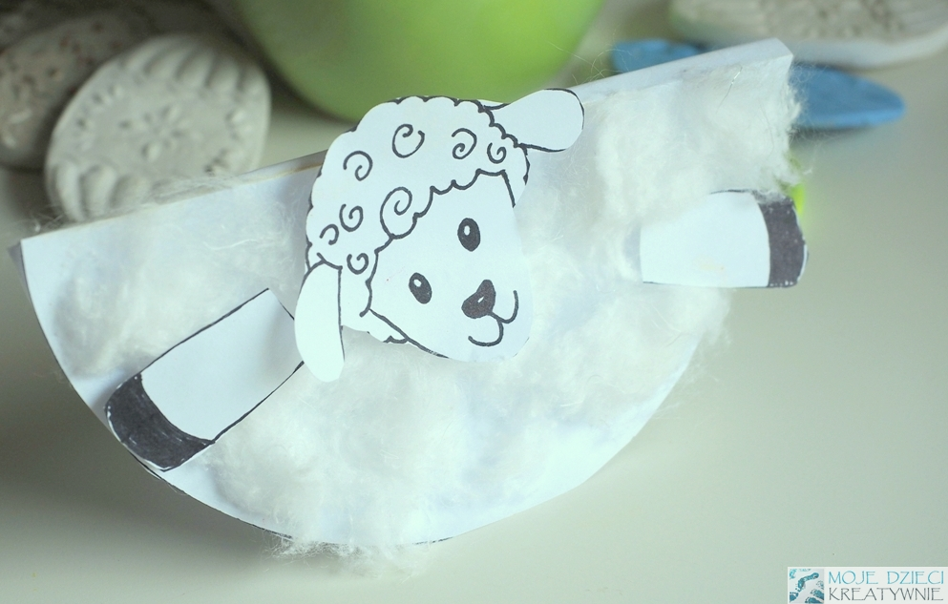

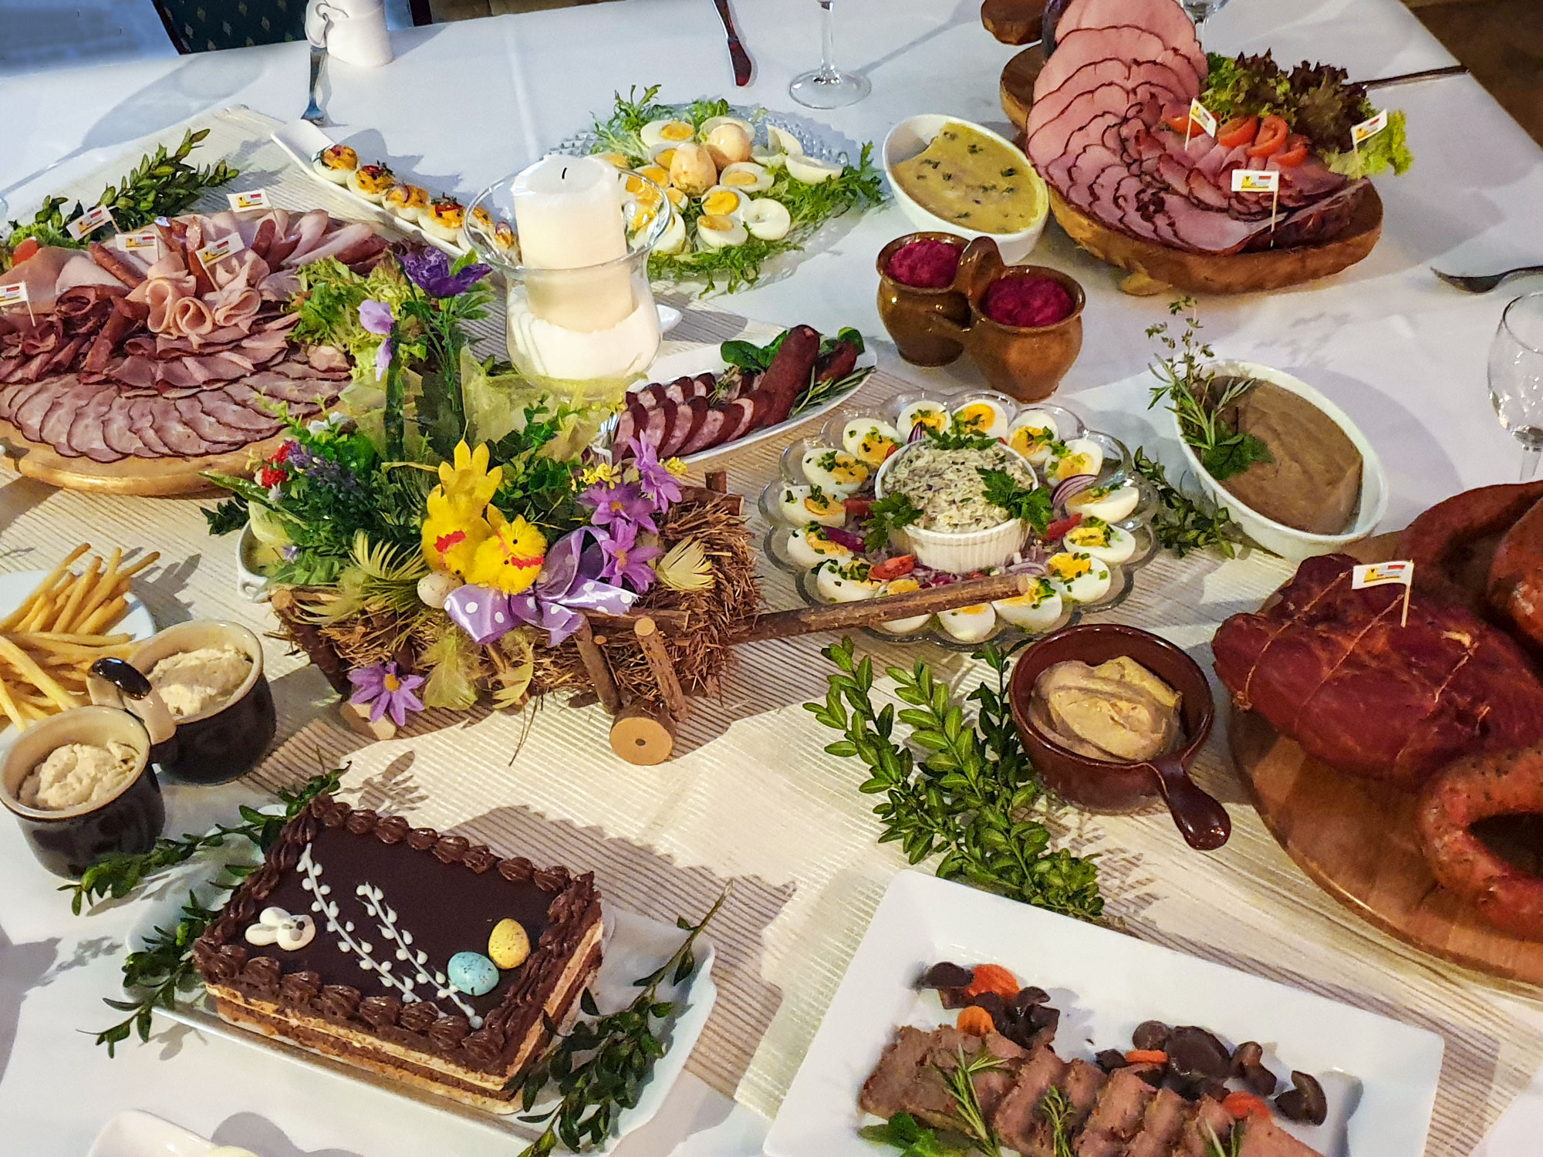
ZAł.1

Zał. 2
